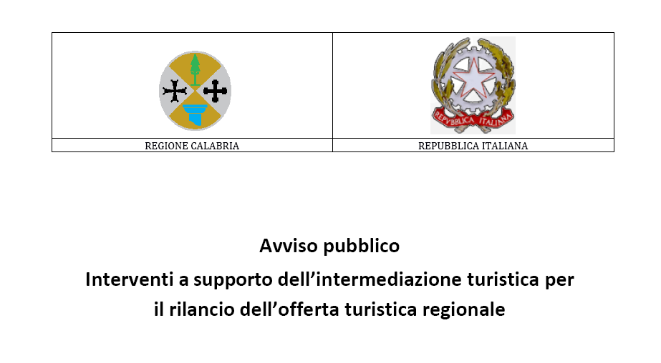

Fondo Unico per la concessione di agevolazioni, sovvenzioni, incentivi e contributi di qualsiasi genere alle imprese

RICHIESTA DI EROGAZIONE DELLA PRIMA QUOTA DELLA AGEVOLAZIONE A TITOLO DI ANTICIPAZIONE

Spettabile
FINCALABRA SpA
intermediazione.fincalabra@pec.it

Oggetto: Avviso pubblico Interventi a supporto dell’intermediazione turistica per il rilancio dell’offerta turistica regionale - Richiesta di erogazione della prima quota della agevolazione a titolo di anticipazione.

Il/La sottoscritto/a ________________________________________, nato/a a _____________________________, prov. _____, il _______________, CF__________________________in qualità di legale rappresentante del soggetto beneficiario _________________________________________, con sede legale in ____________________________________, prov. _______, cap ________, via/piazza ________________________________ n. ______, partita iva ________________________

PREMESSO

- Che il soggetto beneficiario è destinatario di una agevolazione riconosciuta ai sensi dell’Avviso in oggetto giusto Decreto di Concessione provvisoria n………… del…………….;
- che l’agevolazione riconosciuta ammonta ad €………………… a fronte di spese ammesse per un ammontare di €………………………….
- che, per come disposto dall’Avviso pubblico, la prima quota del contributo, pari al 40% del totale concesso, può essere liquidata a titolo di anticipazione previa presentazione di idonea fidejussione bancaria o polizza assicurativa irrevocabile, incondizionata ed escutibile a prima richiesta a favore della Regione Calabria redatta conformemente alla modulistica predisposta dall’Amministrazione Regionale.

CHIEDE

- l’erogazione della prima quota delle agevolazioni in conto capitale a titolo di Anticipazione per un ammontare di €…………………… pari al 40% delle suddette agevolazioni, da accreditare sul conto corrente bancario/postale dedicato già comunicato in fase di domanda e intestato all’Impresa beneficiaria (IBAN ………………………………………………………………………………………….).

DICHIARA

- di aver rispettato, nella realizzazione del programma di investimenti, tutti i regolamenti e le norme UE applicabili, tra cui quelle riguardanti gli obblighi in materia di appalti, concorrenza, aiuti di Stato, informazione e pubblicità, tutela dell’ambiente e pari opportunità;
- di aver adempiuto a tutte le prescrizioni di legge nazionale e regionale applicabili;
- di aver trasmesso alla Regione Calabria i dati di monitoraggio economico, finanziario, fisico e procedurale e le informazioni relative alle varie fasi di realizzazione dell'intervento nelle modalità e nei tempi definiti dalla Regione stessa.

Allo scopo allega la seguente documentazione:
- fidejussione bancaria o polizza assicurativa, secondo testo fornito dalla Regione Calabria, irrevocabile, incondizionata ed escutibile a prima richiesta, rilasciata in favore della Regione Calabria e di importo pari all’anticipazione richiesta, avente una durata minima di 365 giorni (o 1 anno), automaticamente rinnovabile per altri 180 giorni (o 6 mesi) dalla data di rilascio, e svincolabile con l’ultimazione degli investimenti ed a seguito di esito positivo delle verifiche effettuate sulla documentazione di spesa rendicontata e di erogazione del saldo;
- Modulo comunicazione dati per richiesta DURC in conformità allo schema reso disponibile da Fincalabra Spa

Dichiara inoltre di essere informato/a, ai sensi e per gli effetti di cui all’articolo 13 del Decreto legislativo n. 196/03 che i dati personali raccolti saranno trattati, anche con strumenti informatici, esclusivamente nell’ambito del procedimento per il quale la presente dichiarazione viene resa.

Data …………………….
Il Legale Rappresentante
…………………………………………
Firma digitale

Allegare fotocopia di un valido documento di riconoscimento

